CLINISERVE INVEST - HELPDESK bejelentő felület használati útmutató

HIBABEJELENTŐ elérhetőségeink:
- Bognár Ágnes, Műszaki diszpécser
Tel: +36 30 449 9934
Email: kozpont@uzemeltetesikozpont.hu

- Biztonsági szolgálat
Tel: +36 30 396 7914

- Kovács Nándor, Műszaki vezető
Tel: +36 30 400 2809
Email: uzemeltetes@uzemeltetesikozpont.hu

A Cliniserve Invest-Helpdesk felületete a http://helpdesk.portness.hu web link beírásával érhető el, mely a következő bejelentkező felületet jeleníti meg a felhasználó részére:
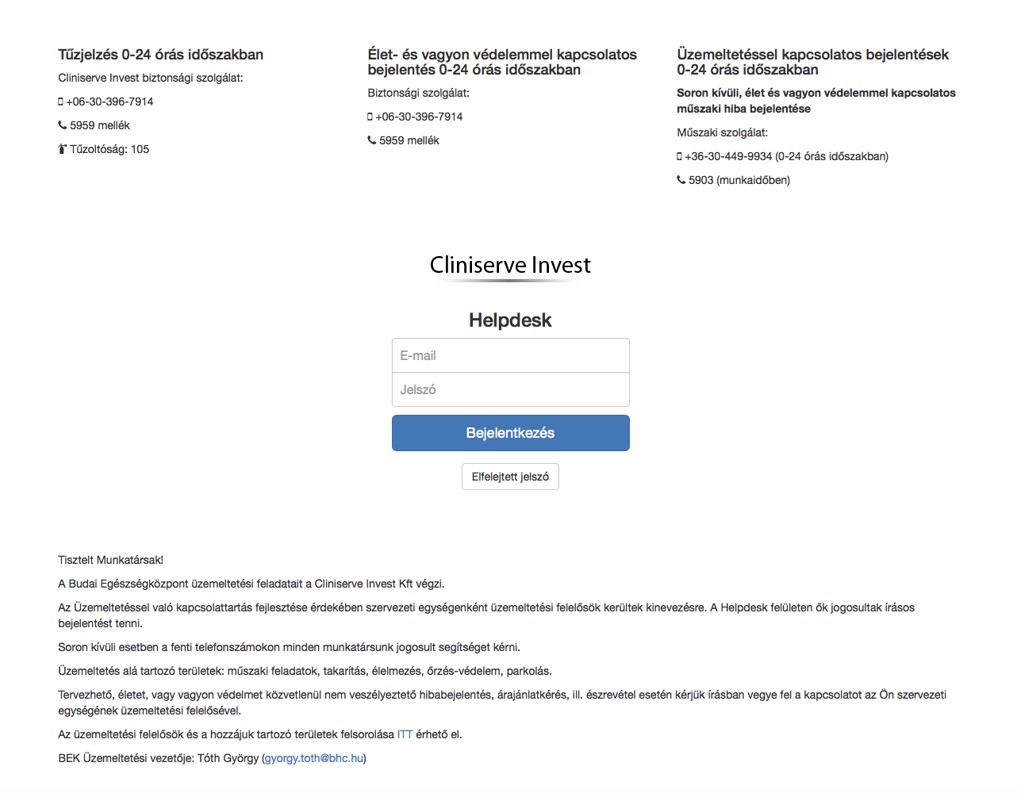
Generált belépési jelszó
Felhasználó email címe

A Hibabejelentő felületbe való bejelentkezés a felhasználó email címével és a HD rendszergazda által megadott személyes jelszóval történik.
Elfelejtett jelszó esetén a HD rendszer új belépési jelszót generál, melyet megküld a megadott email címre.
A BELÉPÉS gomb megnyomása után a HD rendszer kezdőoldala töltődik be, ahol a következő menüpontokból lehet választani:
- HIBABEJELENTÉS
- ÁRAJÁNLAT KÉRÉS
- LEVELEZÉS (jelenleg még inaktív funkció)
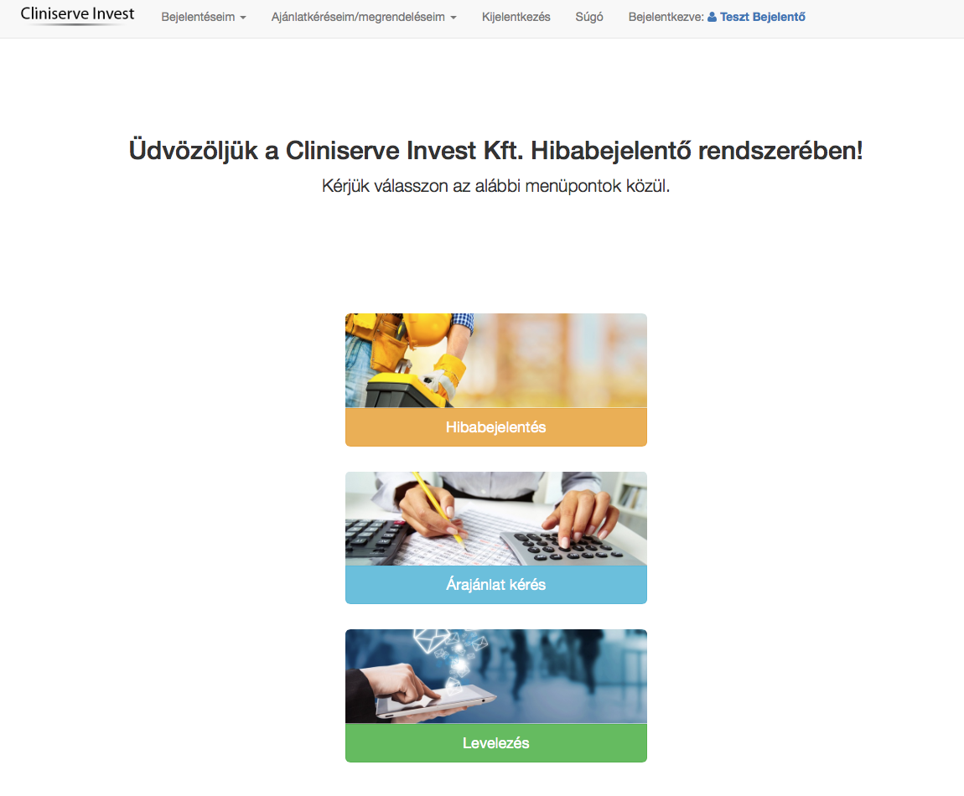

A HIBABELENTÉS menüpontra kattintva a felhasználó 2 funkcionális képernyő közül választhat:
- Új bejelentés
- Függőben lévő bejelentéseim állapota
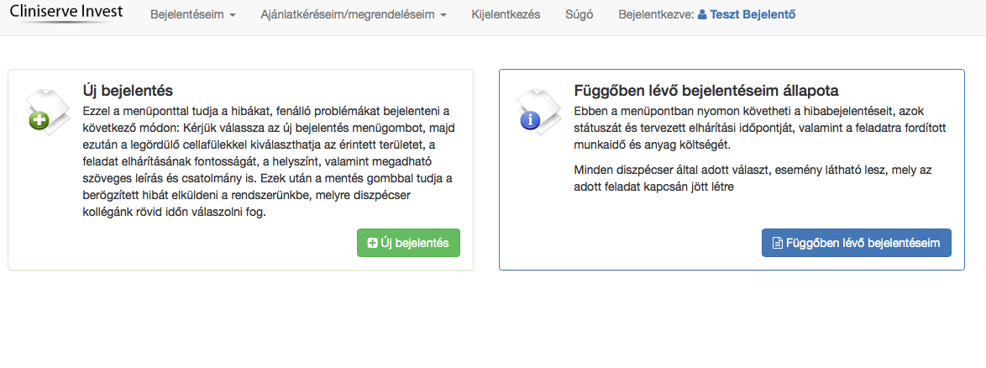

Az „Új bejelentés” gomb választásával a felugró képernyőn a következő paramétereket választhatjuk ki:
- a bejelentendő hiba Típusát (milyen szakiparhoz tartozik, pl. ajtózár javítása, Asztalos szakipar)
- a Prioritását (normál - kiemelt – sürgős- soron kívüli)
Normál prioritás - bejelentéstől számított 72 h (8-17h munkaidőn belüli munkavégzéssel)
Kiemelt prioritás - bejelentéstől számított 36 h (8-17h munkaidőn belüli munkavégzéssel)
Sürgős prioritás - bejelentéstől számított 12 h (8-17h munkaidőn belüli munkavégzéssel)
Soron kívüli – azonnali hibaelhárítás (csőtörés, nagyobb áramszünet vagy gépészeti, légtechnikai probléma (ennek használata csak és kizárólag a HAVÁRIA jellegű esemény fennállása során használható és minden esetben elsődlegesen telefonos bejelentéssel !!!)
- a Hely meghatározása (a bejelentendő hiba épület-szint kiválasztása)
- a Bejelentés tárgyában kell megadni a szoba számát és a hiba rövid megnevezését
(a * jelzéssel ellátott mező kitöltése kötelező!)
- Leírás szövegdobozban megadható kiegészítő információ (időablak megadása vagy egyéb fontos információ a hibaelhárításra vonatkozóan)

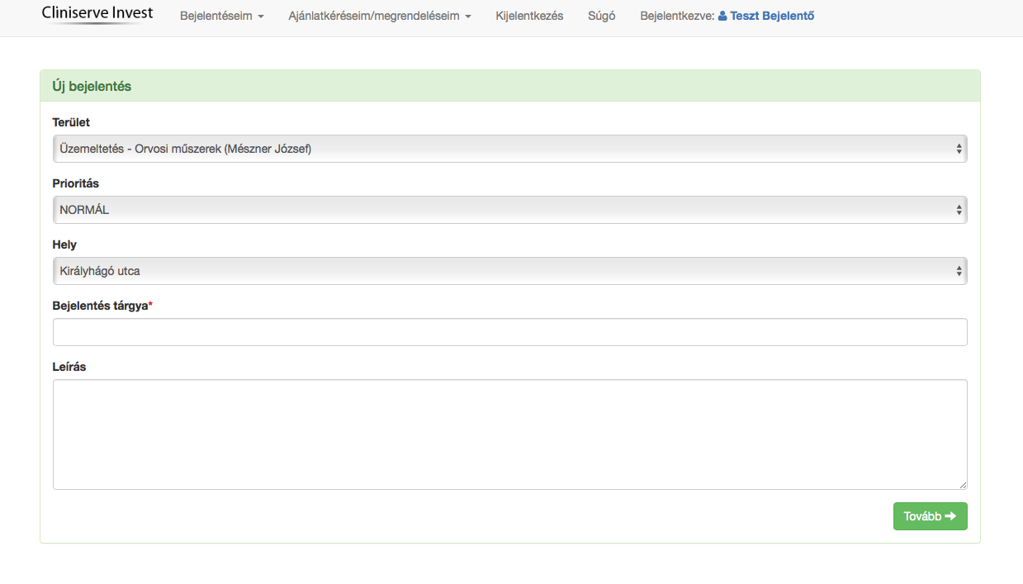
Teszt bejelentésünk során az alábbi kitöltött képernyőt kapjuk, mely végén a „Tovább” gombbal tudunk továbblépni
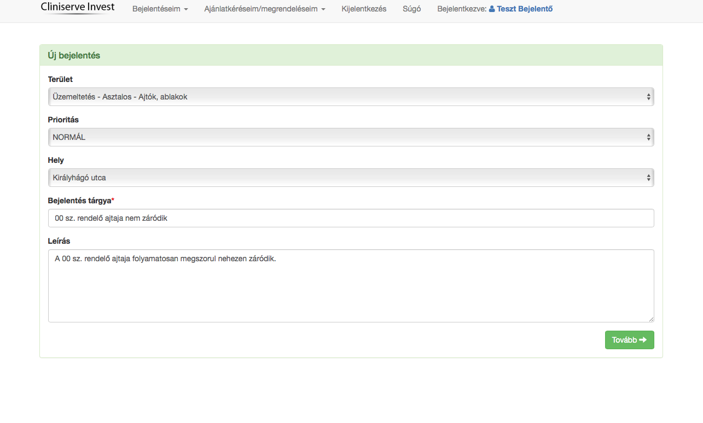

A következő képernyőn a már kitöltött hibajegyhez csatolhatunk fotókat, excel, pdf vagy word csatolmányokat.

A hibajegy lezárása a MENTÉS gombbal történik meg.
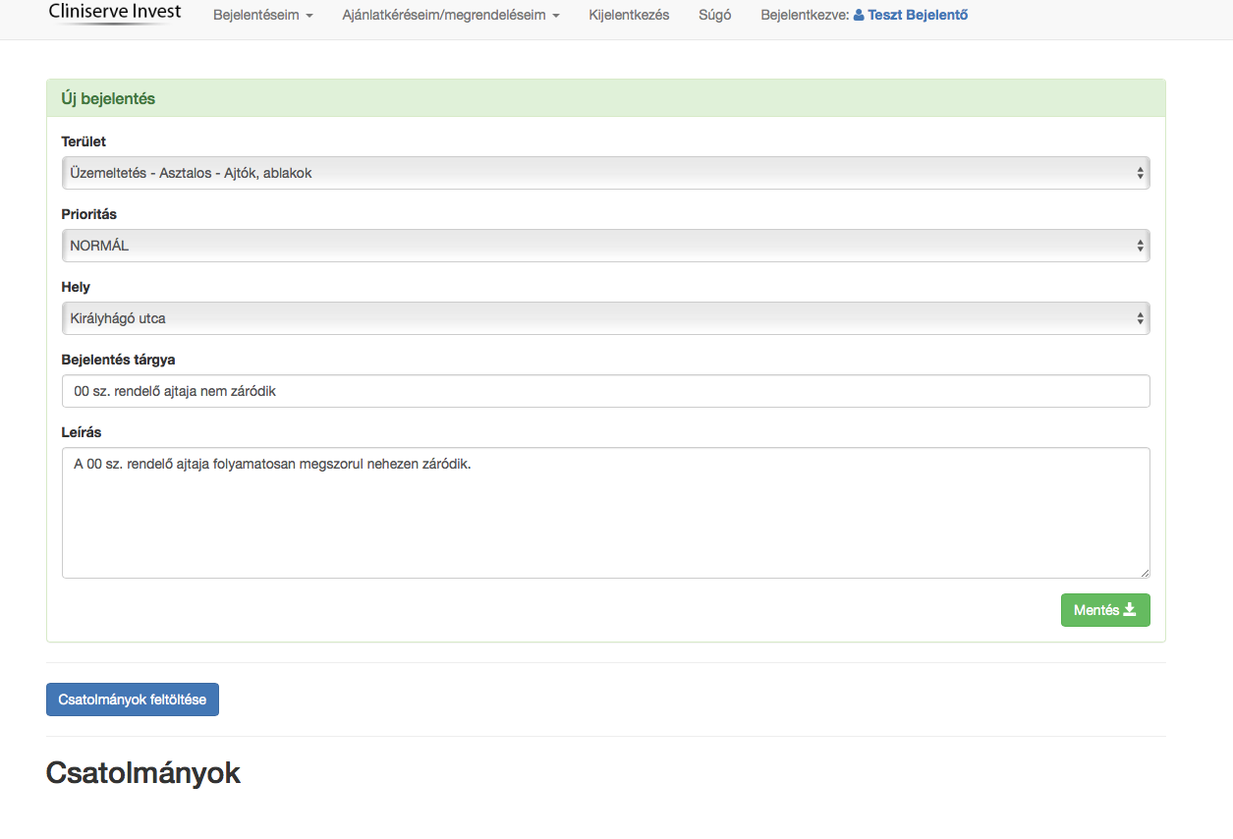

A mentés után a bejelentett hiba paramétereit összesíti és ad neki egy azonosító ( ID ) sorszámot, ami jelen esetben #3674 . (a továbbiakban ezzel a számmal és a szöveges mezőben beirtakkal tudjuk a hibajegyet kezelni.
A Bejelentés sikerességérő l a lap tetején zöld mezőben kaphatunk visszajelzést.
A Történet cimszó alatt funkció a továbbiakban rögziti a hibajegyhez kapcsolodó eseményeket, válaszokat és a hibaelháritással kapcsolatos információkat, melyet a Válasz szövegdobozon keresztül tud megadni a diszpécser számára.

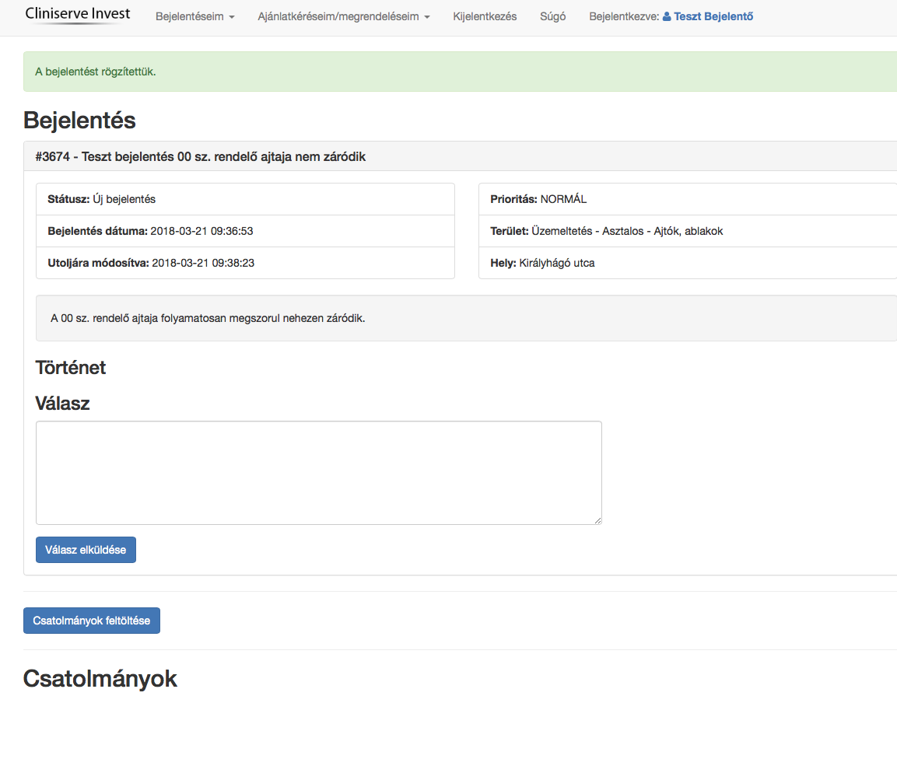

A fejlécben felsorolt menüpontok közül a Függőben lévő bejelentéseim gombra kattintva, a már bejelentett, de még folyamatban lévő feladatok láthatóak, minden előzménnyel megjegyzéssel.
A hibajegy sorának jobb szélén található nyíllal a hibabejelentés újra megnyitható, szerkeszthető.
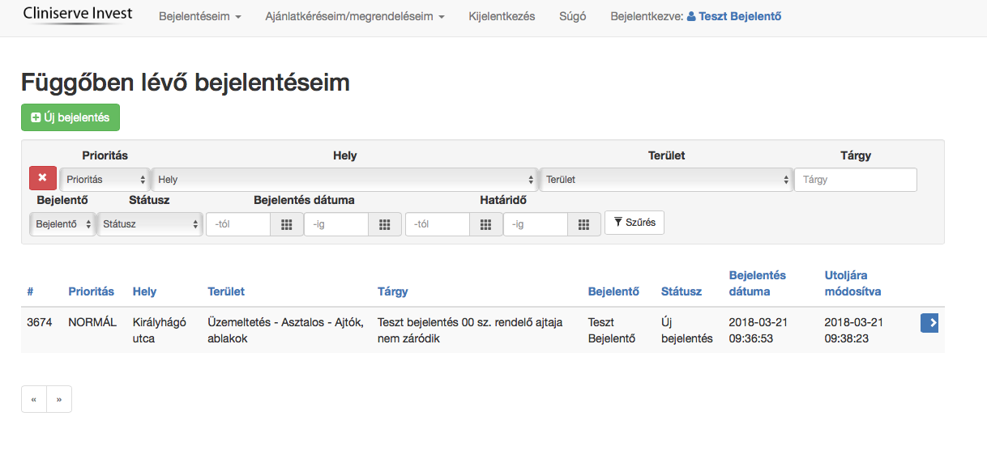
A hibajegyben szereplő feladat elvégzése után a műszaki diszpécser lezárja a feladatot, mely átkerül a felhasználó „Lezárt bejelentéseim fülbe”.
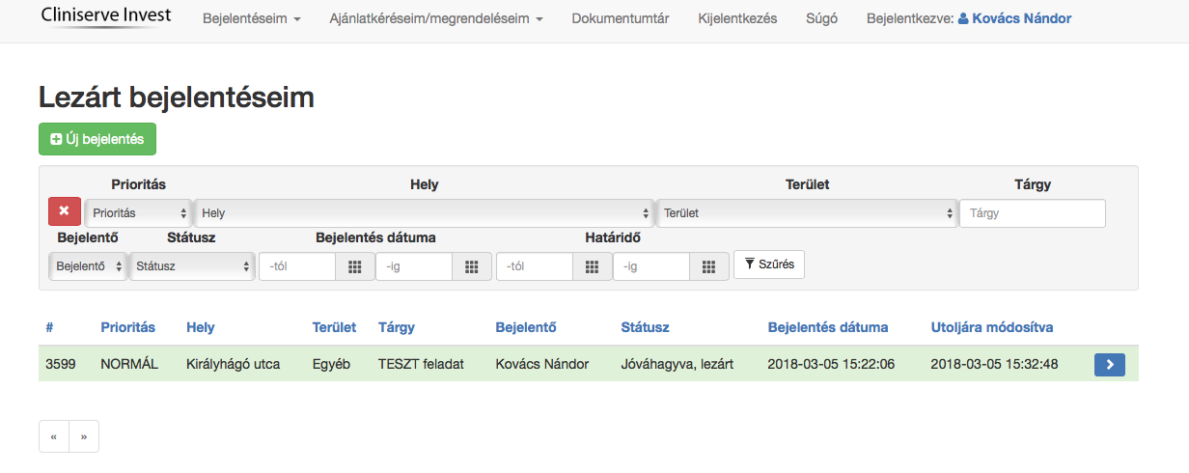

Az elvégzett munkáról szoló visszaigazolás után az igénylő kiválasztja a munkavégzésre vonatkozó választ, illetve az értékelést is itt teheti meg :
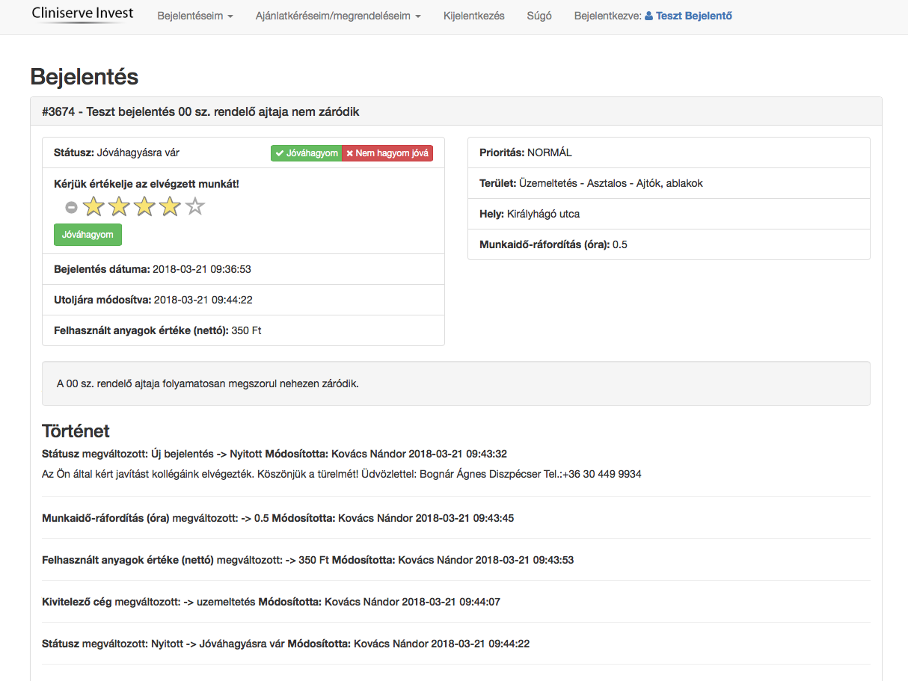

Amennyiben a Hibabejelentő rendszer kezelésében segítségre van szüksége kérem, jelezze a Cliniserve Invest Kft vezetősége felé az 1. oldalon megadott elérhetőségeken.

